ELŐTERJESZTÉS

Tiszavasvári Város Önkormányzata
Képviselő-testületének
2017. április 27-én tartandó testületi ülésére

Az előterjesztés tárgya: A Tiszavasvári Sportegyesület Magyar Kézilabda Szövetséghez benyújtandó Sportfejlesztési programjához tulajdonosi hozzájárulás és nyilatkozat önrész rendelkezésre bocsájtásáról

Melléklet: 1 db

Az előterjesztés előadója: Dr. Fülöp Erik polgármester

Az előterjesztés témafelelőse: Petruskáné dr. Legeza Tímea osztályvezető

Az előterjesztés ügyiratszáma: 10726/2017.

Az előterjesztést véleményező bizottságok a hatáskör megjelölésével:

Bizottság | Hatáskör
Pénzügyi és Ügyrendi Bizottság | SZMSZ 3. melléklet 2.1.49. pontja

Az ülésre meghívni javasolt szervek, személyek:

Nácsa Balázs | Tiszavasvári Sportegyesület elnöke | nacsa.balazs@tiszater.hu

Egyéb megjegyzés:

Tiszavasvári, 2017. április 25.

Petruskáné dr. Legeza Tímea
témafelelős
Tiszavasvári Város Polgármesterétől
4440 Tiszavasvári, Városháza tér 4. sz.
Tel.: 42/520-500 Fax.: 42/275–000 E–mail: tvonkph@tiszavasvari.hu
Témafelelős: Petruskáné dr. Legeza Tímea

ELŐTERJESZTÉS
- a Képviselő-testülethez -

A Tiszavasvári Sportegyesület Magyar Kézilabda Szövetséghez benyújtandó
Sportfejlesztési programjához tulajdonosi hozzájárulás és nyilatkozat önrész
rendelkezésre bocsájtásáról

Tisztelt Képviselő-testület!

Nácsa Balázs a Tiszavasvári Sportegyesület elnöke azzal a kéréssel fordult hozzám, hogy a 2017. áprilisban, a Magyar Kézilabda Szövetséghez benyújtandó Sportfejlesztési Programhoz a tulajdonosi hozzájárulást és az önrész rendelkezésre bocsájtásáról szóló nyilatkozatot Tiszavasvári Város Önkormányzat Képviselő-testülete nevében tegyem meg. A benyújtásra kerülő pályázat önrésze összesen 22.498.160.-Ft.

A Sportegyesület kérelmét az előterjesztés 1. számú melléklete tartalmazza, melyben jogcímenként összegszerűen feltüntetésre kerültek a tárgyi eszköz beruházások és az azokhoz szükséges önrész összege. A TSE megküldte pályázat beadásához szükséges tulajdonosi nyilatkozatokat is, melyek a határozat-tervezet mellékletét képezik.
Jogszabályi háttér:
Magyarország helyi önkormányzatairól szóló 2011. évi CLXXXIX. törvény 13. § (1) bekezdése alapján a helyi közügyek, valamint a helyben biztosítható közfeladatok körében ellátandó helyi önkormányzati feladatok különösen: 15.sport, ifjúsági ügyek;

A sportról szóló 2004. évi I. törvény 55. § (1)-(2) bekezdései alapján a helyi önkormányzatok sporttal kapcsolatos feladatai: a települési önkormányzat - figyelemmel a sport hosszú távú fejlesztési koncepciójára -: meghatározza a helyi sportfejlesztési koncepciót, és gondoskodik annak megvalósításáról, együttműködik a helyi sportszervezetekkel, sportszövetségekkel, fenntartja és működteti a tulajdonát képező sportlétesítményeket, megteremti az önkormányzati iskolai testnevelés és sporttevékenység gyakorlásának feltételeit, továbbá biztosítja az önkormányzati iskolai sportkörök működéséhez, vagy az ezek feladatait ellátó diáksport-egyesületek feladatainak zavartalan ellátásához szükséges feltételeket.
Tiszavasvári Város Önkormányzata Képviselő-testülete a sportról szóló 32/2004. (XII. 01.) rendelete 10. § (2) bekezdés c) pontja szerint a gyermek- és ifjúsági sportot, az utánpótlás-nevelési tevékenységet segíti, valamint vállalja az önkormányzat: a településen működő sportszervezetekben az amatőr versenyző utánpótlás nevelésének támogatását.

A rendelet 14. § (3) bekezdése alapján az önkormányzat a sportcélú támogatások összegéről az éves költségvetési rendeletében dönt. E döntés szerint legalább az éves költségvetés működési kiadásainak 1,2%-át sportcélú támogatásra kell fordítani. A támogatás forrásai a sporttörvény alapján az állam által biztosított normatív támogatás, valamint az önkormányzat saját bevételei.

A sportcélú támogatások elosztását a Képviselő-testület végzi.

Fentiek miatt kérem a képviselő-testületet, hogy az előterjesztést megtárgyalni és a határozat-tervezetet elfogadni szíveskedjen.

Tiszavasvári, 2017. április 25.

Dr. Fülöp Erik
polgármester

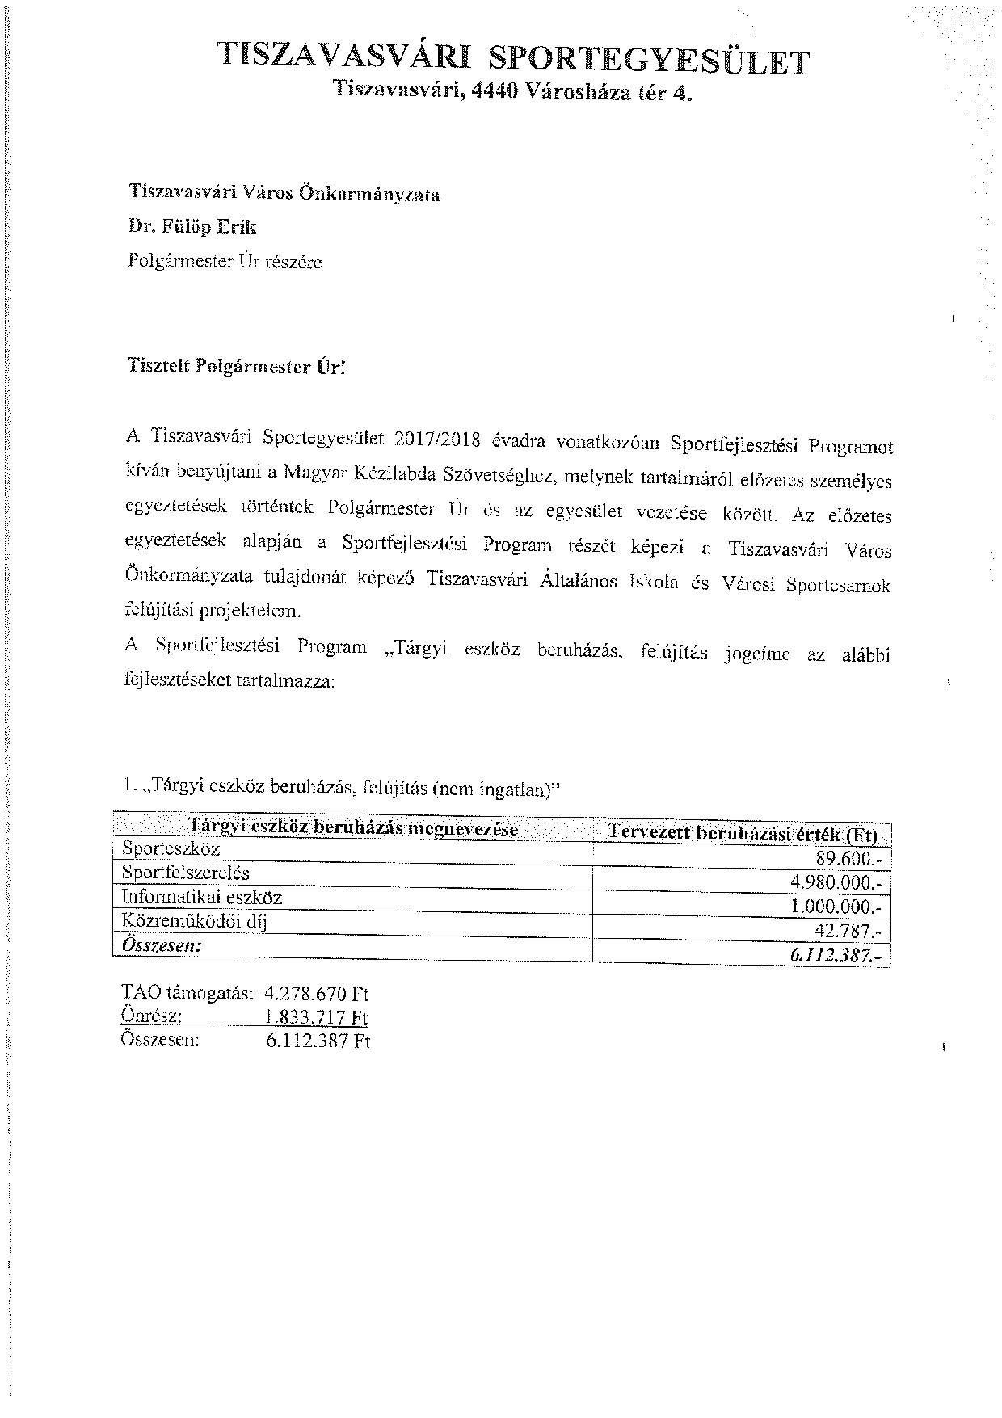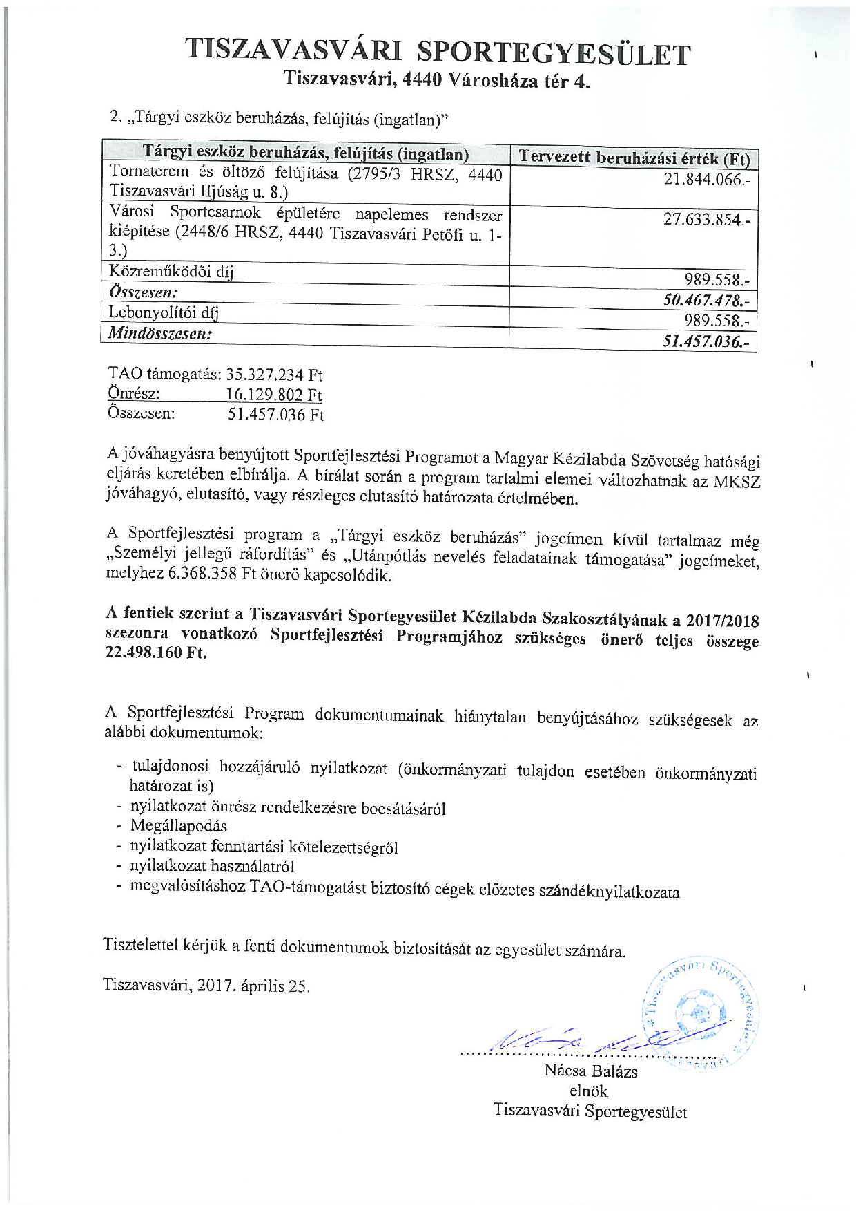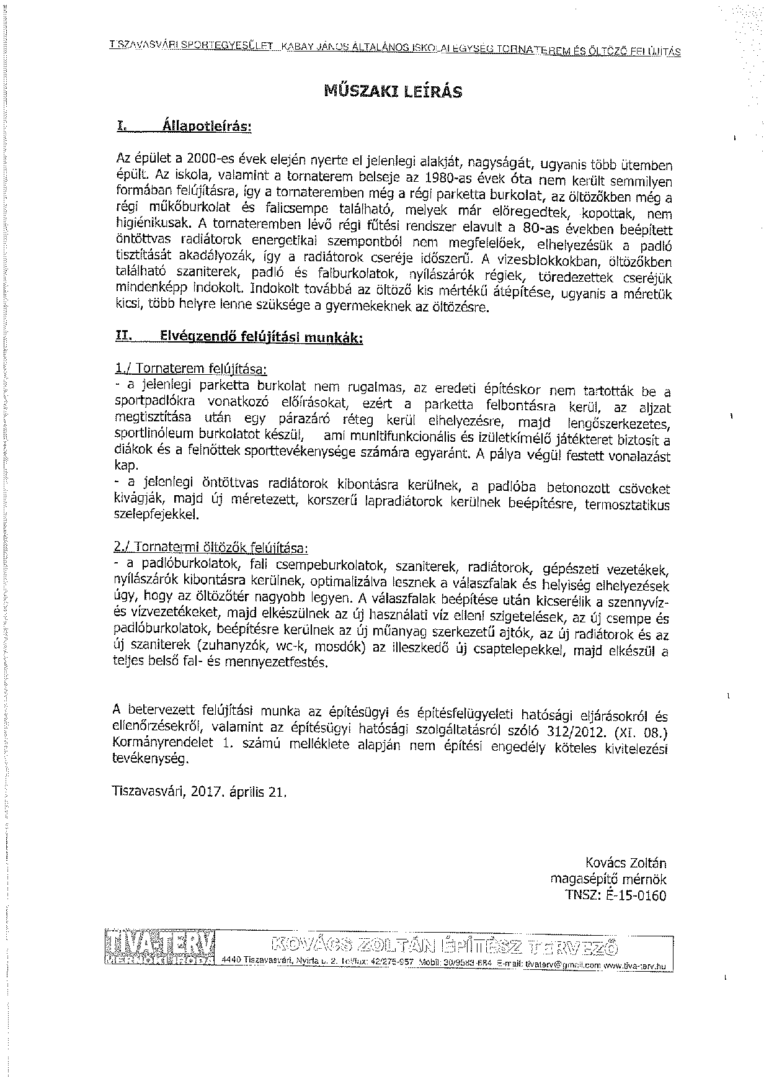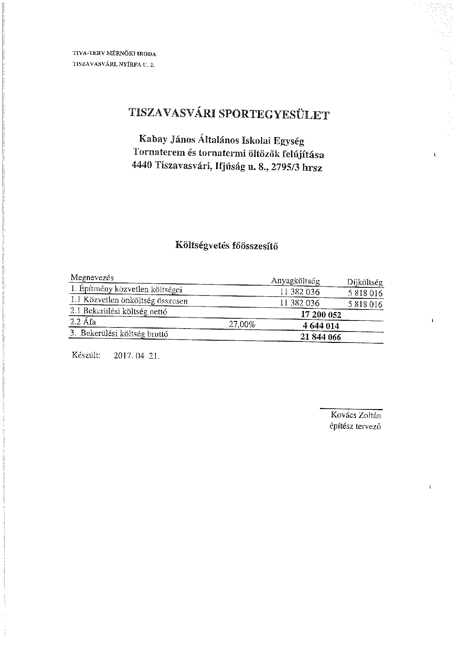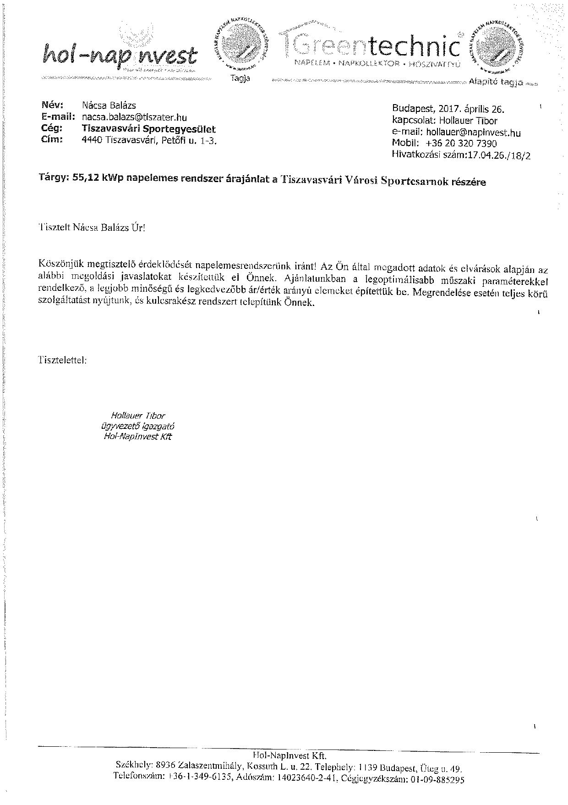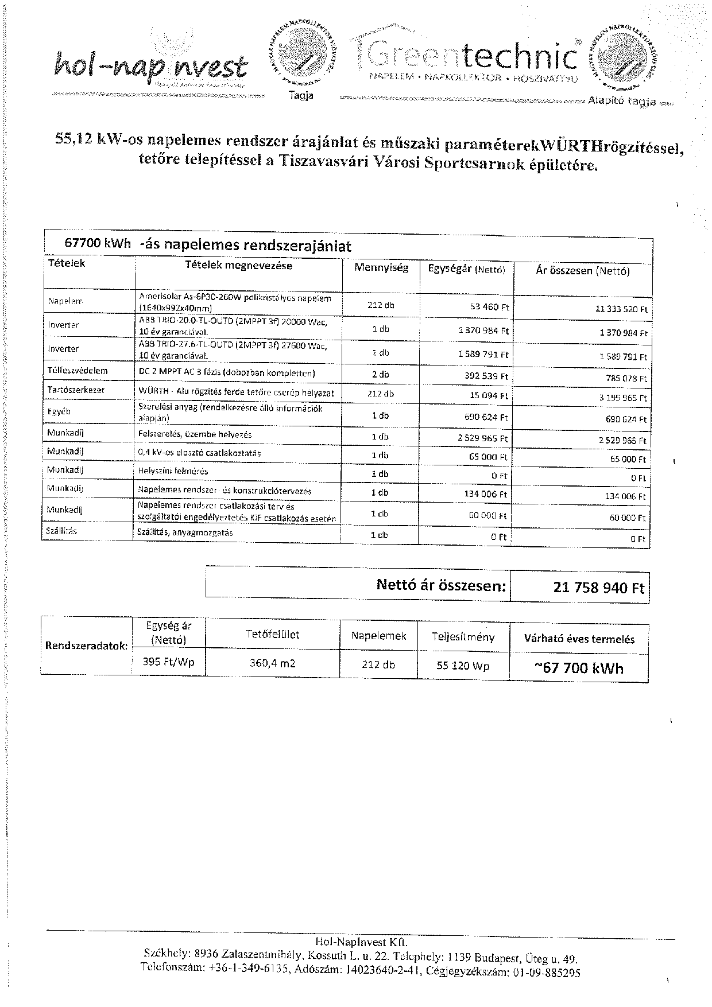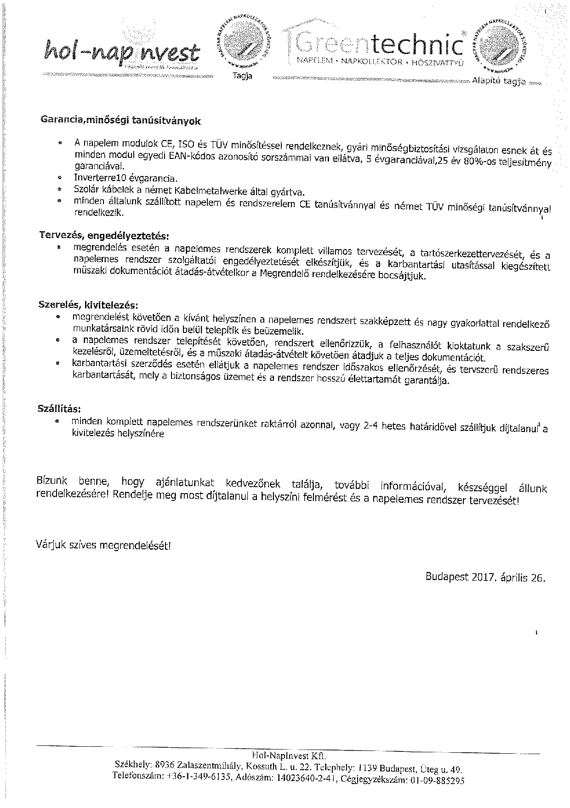
1.számú melléklet

HATÁROZAT-TERVEZET

TISZAVASVÁRI VÁROS ÖNKORMÁNYZATA
KÉPVISELŐ-TESTÜLETE
…./2017. (IV.27.) Kt. számú
határozata

A Tiszavasvári Sportegyesület Magyar Kézilabda Szövetséghez benyújtott
Sportfejlesztési programjához tulajdonosi hozzájárulás és nyilatkozat önrész rendelkezésre bocsájtásáról

Tiszavasvári Város Önkormányzata Képviselő-testülete a Magyarország helyi önkormányzatairól szóló 2011. évi CLXXXIX. törvény 107.§-ban foglalt hatáskörében eljárva az alábbi határozatot hozza:

- Kötelezettséget vállal a Tiszavasvári Sportegyesület által a Magyar Kézilabda Szövetséghez benyújtott nyertes TAO pályázat önerejének biztosítására, 22.498.160 forint erejéig.
- Felkéri a TSE vezetőjét, hogy a pályázat eredményéről tájékoztassa az önkormányzatot.
- Felkéri a jegyzőt, hogy a szükséges önrész fedezet biztosítására tegyen javaslatot a 2018. évi költségvetési rendelet elfogadásakor, elsődlegesen beruházási hitel felvételével.
- Felhatalmazza a polgármestert, hogy a tulajdonosi hozzájáruló nyilatkozatot és az önrész rendelkezésre bocsájtásáról szóló nyilatkozatot aláírja.

Határidő: 1. pont: azonnal Felelős: Dr. Fülöp Erik polgármester
2. pont: esedékességkor Badics Ildikó jegyző
3. pont: 2018.február 15.
4. pont: azonnal

…/2017. (…..) Kt. számú határozat 1. melléklete

Megállapodás
Mely köttetett egyrészről:
Név: | Tiszavasvári Város Önkormányzata
Adószám: | 15732468-2-15
Székhely: | 4440 Tiszavasvári, Városháza tér 4.
Képviseli: | Dr. Fülöp Erik, polgármester
Továbbiakban: Önkormányzat
Másrészről:
Név: | Tiszavasvári Sportegyesület
Adószám: | 18792526-2-15
Székhely: | 4440 Tiszavasvári, Városháza tér 4.
Képviseli: | Nácsa Balázs, elnök
Együttesen: Felek
Felek kijelentik, hogy akaratukkal megegyező módon a Tiszavasvári Sportegyesület 2017/18-es szezonra a Magyar Kézilabda Szövetséghez sportfejlesztési programot ad be, melynek részét képezi a Nyíregyházi Tankerületi Központ által fenntartott Tiszavasvári Általános Iskolához kapcsolódó tornaterem felújítási projekt elem és a Városi Sportcsarnok épületére 55,12 kW-os napelemes rendszer kiépítése is.
A program finanszírozását a fejlesztéshez elnyert kvóta feltöltését és a program megvalósulása esetén a Tornaterem és Városi Sportcsarnok használatát külön megállapodásban rögzítik.
- Önkormányzat vállalja, hogy a preambulumban megfogalmazott cél elérése érdekében a sportfejlesztési terv bírálatához szükséges szakhatósági, valamint építési engedélyeket beszerezni, annak költségeit viseli.
- A sportcélú ingatlan fejlesztése kapcsán felmerülő költségek viselését Tiszavasvári Sportegyesület, Önkormányzat a fizetési esedékességet megelőzően legkésőbb 5 nappal számla, vagy azzal egyenértékű bizonylat alapján megtéríti.
- A sportfejlesztési program ingatlan beruházásra vonatkozó elemeit teljes körűen Önkormányzat viseli, függetlenül attól, hogy azt Tiszavasvári Sportegyesület megelőlegezi, avagy jelen megállapodás 2-es pontjában leírt módon történik meg a kifizetés.
Felek kijelentik, hogy tisztában vannak a sportcélú beruházáshoz kapcsolódó sportfejlesztési terv a Magyar Kézilabda szövetség által történő elfogadtatás nehézségeivel és az eljárás sajátos voltával, így a sportcélú ingatlan beruházás projektelem MKSZ részéről történő elutasítása vagy részleges elutasítása esetén sem lépnek fel egymással szemben kártérítési igénnyel.
A Magyar Kézilabda Szövetség által történő részleges elutasítás vagy módosítási elvárás kapcsán felmerülő költségek szintén Önkormányzatot terhelik, valamint tudomásul veszi, hogy a sportcélú ingatlan fejlesztéséhez kapcsolódó tartalmi elemek a bírálat során változhatnak, ebből adódóan a beruházáshoz szükséges forrás részleges megítélése esetén az eredetileg a pályázathoz benyújtott költségtervben foglaltakhoz kapcsolódóan a beruházáshoz kapcsolódó önrész mértéke változhat.
Jelen megállapodást felek 3 egymással mindenben megegyező példányban szabad akaratukból írták alá.
Kelt: Tiszavasvári, 2017. április 27.
…………………………… | ……………………………
Tiszavasvári Sportegyesület | Tiszavasvári Város Önkormányzata
Nyilatkozat fenntartási kötelezettségről

Alulírott Dr. Fülöp Erik mint a, Tiszavasvári Önkormányzat képviseletében, 4440 Tiszavasvári,Városháza tér 4. sz. kijelentem, hogy tulajdonosként hozzájárultam ahhoz, hogy a Tiszavasvári Sportegyesület látvány-csapatsportok támogatásának adókedvezménye ingatlanfejlesztés, felújítási program (továbbiakban: TAO program) keretében nyertes pályázat esetén a lent megnevezett ingatlanon sportfejlesztési tárgyi eszköz felújítást megvalósítson.

A Tiszavasvári Önkormányzat, 4440 Tiszavasvári,Városháza tér 4.sz. mint tulajdonos egyetért azzal, hogy a beruházással érintett ingatlan értéknövelő, értékmegőrző hatása miatt a beruházás Tiszavasvári Általános Iskola érdekeit szolgálja.

Kijelentem, hogy a Tiszavasvári Sportegyesület TAO-programjában foglaltakat megismertem, az abban foglaltakkal egyet értek.

Kelt:, 2026. július 31.

…………………………
Dr. Fülöp Erik
Tiszavasvári Város Polgármestere

Nyilatkozat használatról

Alulírott Dr. Fülöp Erik mint a, Tiszavasvári Önkormányzat képviseletében, 4440 Tiszavasvári,Városháza tér 4. sz. kijelentem, hogy tulajdonosként hozzájárultam ahhoz, hogy a Tiszavasvári Sportegyesület a látvány-csapatsportok támogatásának adókedvezménye ingatlanfejlesztés, felújítási program (továbbiakban: TAO program) keretében nyertes pályázat esetén a lent megnevezett ingatlanon sportfejlesztési tárgyi eszköz felújítást megvalósítson.

A Tiszavasvári Önkormányzat, 4440 Tiszavasvári,Városháza tér 4.sz. mint tulajdonos egyetért azzal, hogy a beruházással érintett ingatlan értéknövelő, értékmegőrző hatása miatt a beruházás Tiszavasvári Általános Iskola érdekeit szolgálja.

Kijelentem, hogy a Tiszavasvári Sportegyesület TAO-programjában foglaltakat megismertem, az abban foglaltakkal egyet értek.

Kelt: 2017. április 20.

…………………………
Dr. Fülöp Erik
Tiszavasvári Város Polgármestere

Nyilatkozat önrész rendelkezésre bocsájtásáról

Alulírott Dr. Fülöp Erik, mint a Tiszavasvári Város Önkormányzatának polgármestere (4440 Tiszavasvári, Városháza tér 4.) kijelentem, hogy tulajdonosként hozzájárultam ahhoz, hogy a Tiszavasvári Sportegyesület a látvány-csapatsportok támogatásának adókedvezménye ingatlanfejlesztés, felújítási program (továbbiakban: TAO program) keretében nyertes pályázat esetén a fent megnevezett ingatlan(ok)on sportfejlesztési tárgyi eszköz felújítást megvalósítson.

A Tiszavasvári Város Önkormányzata, mint tulajdonos egyetért azzal, hogy a beruházással érintett ingatlan értéknövelő, értékmegőrző hatása miatt a beruházás Tiszavasvári Város Önkormányzata érdekeit szolgálja.

A Tiszavasvári Sportegyesület TAO-programjában foglaltakat megismertem, az abban foglaltakkal egyet értek.
Kötelezettséget vállalok arra, hogy a Tiszavasvári Sportegyesület által a programban foglalt, az előzőekben ismertetett infrastruktúra beruházáshoz szükséges önrészt a beruházás megvalósításához szükséges ütemezés szerint a Tiszavasvári Sportegyesület rendelkezésére bocsájtom.

Nyilatkozom továbbá, hogy az általam képviselt szervezet alapító (létesítő) okirata alapján jogosult vagyok a szervezet képviseletére és rendelkezem a jelen nyilatkozat megtételéhez szükséges felhatalmazással.

Kelt: Tiszavasvári, 2017. április 27.

………………………………………..
Dr. Fülöp Erik
Polgármester
Tiszavasvári Város Önkormányzata

